**Проект «Космос»**

ДЛЯ СТАРШЕГО ДОШКОЛЬНОГО ВОЗАСТА

Подготовила: воспитатель Макушина Любовь Анатольевна

Вид проекта: групповой

Продолжительность проекта: недолгосрочный *(1 неделя)*

Участники проекта: дети старшей группы (5-6 лет, воспитатели, родители воспитанников).

По доминирующему методу: информационно-практико-ориентированный.

По содержанию: открытый, детско-взрослый, внутри группы; фронтальный, краткосрочный.

Цель проекта: углубление знаний детей о космосе.

Задачи:

- формировать элементарные знания о космосе;

- рассказать детям о замечательных людях, прославивших свою страну;

- рассказать детям о профессии *«космонавт»*;

- развивать любознательность и расширять кругозор;

- уточнить представления о планетах, звездах;

- воспитывать чувство гордости за свою Родину, уважение к труду людей, работа, которых связанна с освоением космоса;

Актуальность: современные дети мало интересуются темой космоса, в нынешнее время стало привычным запуск ракет в космос, мальчишки больше не мечтают быть космонавтами. Побеседовав с детьми, мы узнали, что дети мало что знают о космосе. Данный проект поможет сформировать детям первоначальные представления о космосе, солнечной системе, о космонавтах.

Предполагаемый результат: Реализация проекта позволит сформировать у детей более точные представления об отечественной космонавтике. Дети узнают об ученых и исследователях в области космологии. Данный проект позволит развить творческую активность детей и родителей, воспитать патриотические чувства у ребенка, желание быть смелым, сильным и выносливым.

Работа с родителями: Организация выставки совместных с детьми поделок или рисунков о космосе.

Этапы реализации проекта:

Подготовительный:

- выявление первоначальных знаний детей о космосе;

- информация для родителей о предстоящей деятельности;

- подобрать литературу для рассматривания, чтения;

- подготовить картины, фото, плакаты;

- подобрать дидактические игры, подвижные игры, сюжетно – ролевые игры.

Практический:

1. Беседы с детьми:

- *«первый космонавт»*;

- *«планеты солнечной системы»*;

- *«наша вселенная»*;

- *«кто такие космонавты»*;

- *«герои космоса»*;

- беседа – рассуждение *«Что я могу увидеть в космосе?»*

- *«Первый полет в космос»*

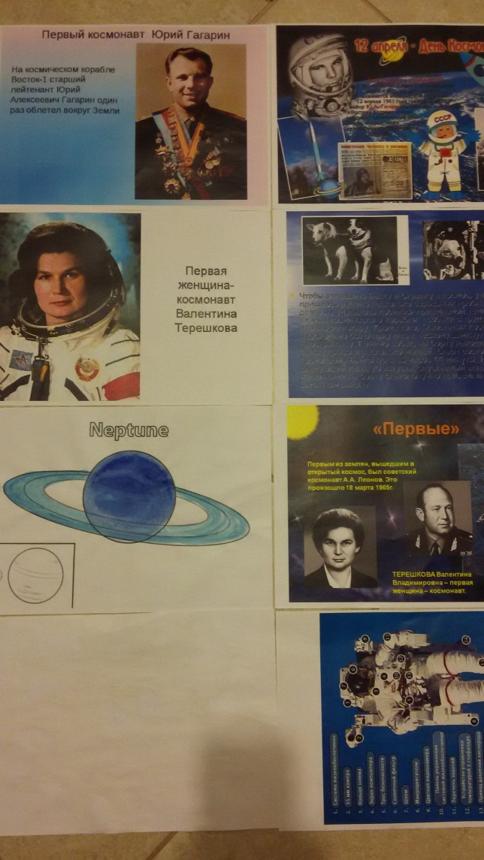

2. Чтение художественной литературы:

- загадки о космосе;

- чтение энциклопедической информации;

- чтение стихотворений: А. Хайт *«По порядку все планеты …»*; *«На луне жил звездочет»*; Р. Алдонина *«Комета»*; Г. Сапгир *«Раскинув свой огнистый хвост…»*; О. Ахметова *«В космосе так здорово!»*;

- Н. Носов *«Незнайка на луне»*;

- Рассматривание иллюстраций в энциклопедии.

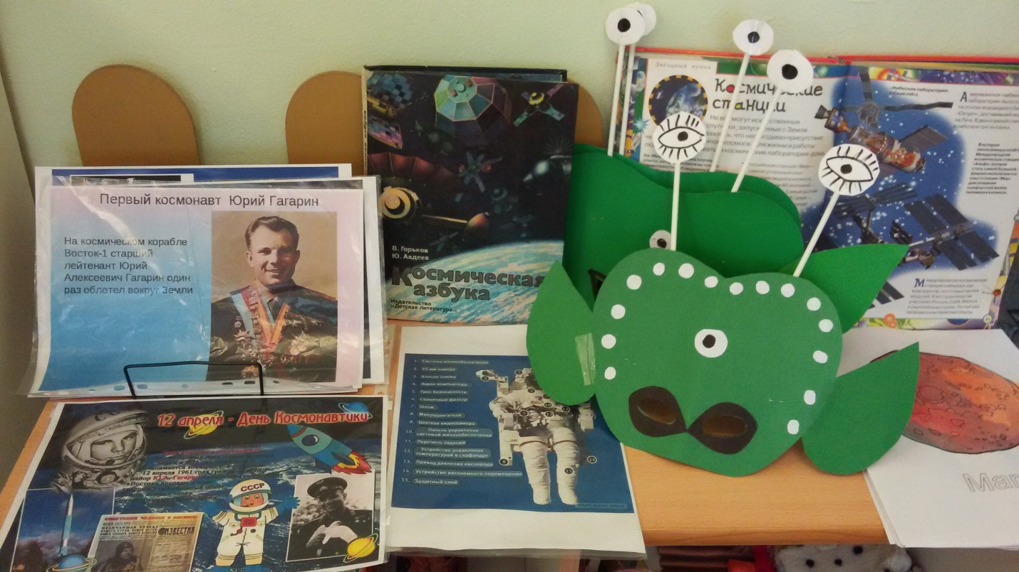

3. Проведение дидактических игр:

- *«Летает, плавает, ездит»*;

- *«Сочини рассказ о космонавте»*;

- *«Восстанови порядок в солнечной системе»*;

- *«Космос»*;

4. Проведение подвижных игр:

- *«Догони мою ракету»*;

- *«Летим на луну»*;

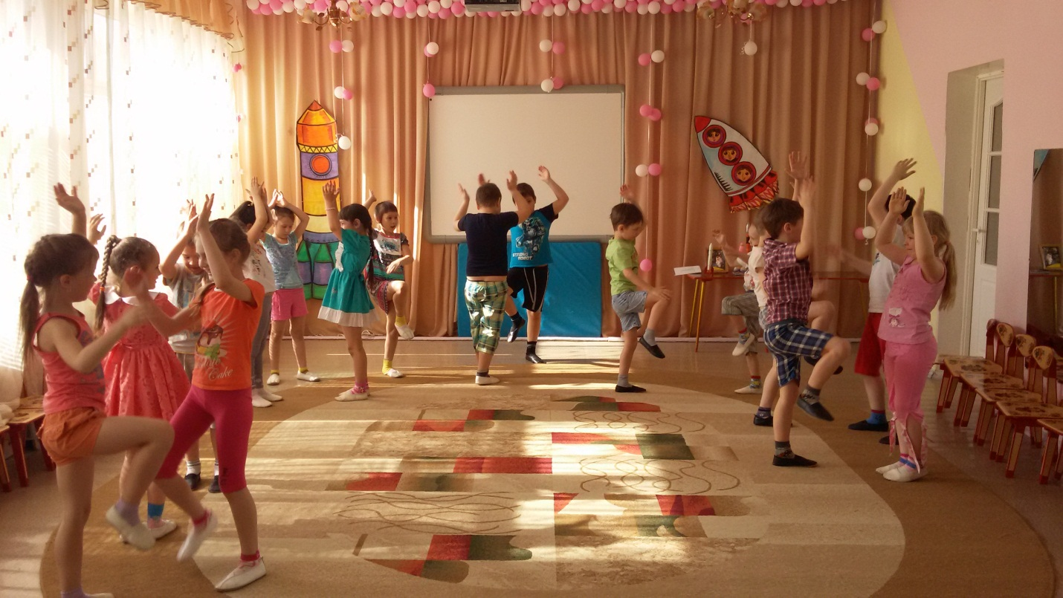

- *«Лови - бросай»*;

- *«Космические салки»*;

- *«Невесомость»*;

- *«космическая»* зарядка.

5. Сюжетно – ролевые игры:

- *«Полет в космос»*;

- *«Космическое путешествие»*;

6. НОД:

- Познание *«Космос и все что с ним связанно»*;

- Коммуникация *«Рассказ о космонавтах»*;

- Аппликация *«В космосе»*;

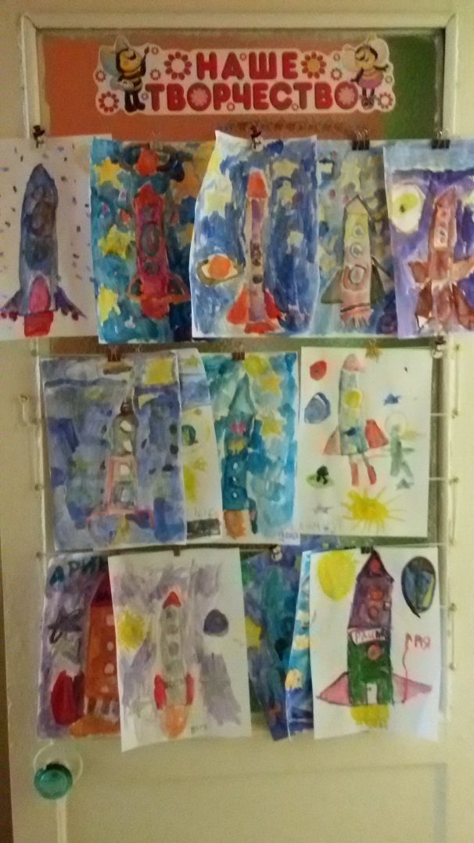

- Конструирование *(плоскостное из бумаги)* *«Ракета»*;

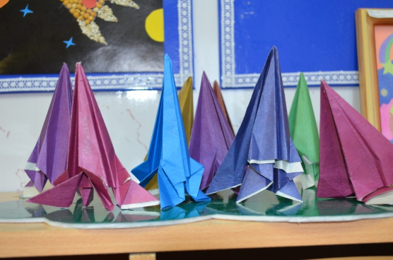

- Лепка с элементами конструирования *«Вселенная»*.

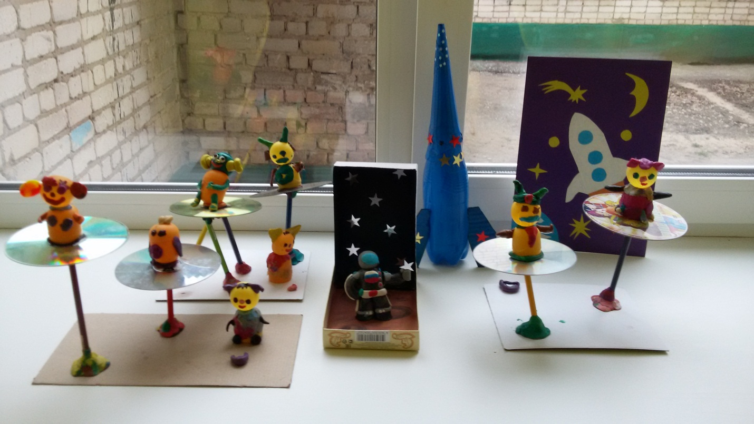

Итоговый:

1. Организация выставки детских поделок.

2. Организации выставки совместных работ *(дети + родители)*.

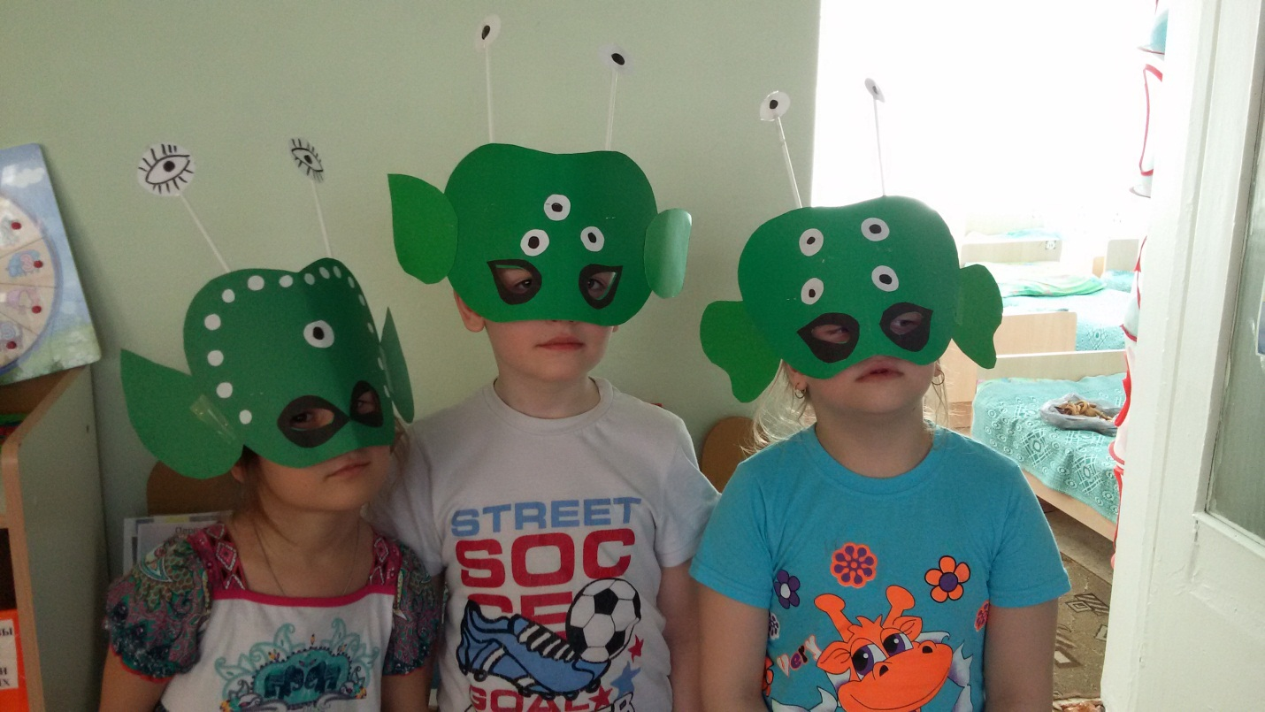

3. Презентация модели *«Солнечная система»*.

